МІНІСТЕРСТВО ОСВІТИ І НАУКИ УКРАЇНИ

ХАРКІВСЬКИЙ КОМП’ЮТЕРНО-ТЕХНОЛОГІЧНИЙ КОЛЕДЖ

НАЦІОНАЛЬНИЙ ТЕХНІЧНИЙ УНІВЕРСИТЕТ «ХПІ»



Лабораторна робота № 1

з дисципліни «Соціальні мережі»

Виконав студент Перевірив викладач:

групи ОПК-315 Фесенко Д.В.

Плотнікова Є.С.

Харків 2017

ЛАБОРАТОРНА РОБОТА №1

«Загальні відомості про Git та GitHub. Основи роботи з репозиторіями»

**Тема роботи**: Створення свого проекту та встановлення його під версійний контроль.

**Мета роботи:** Навчитись створювати та керувати власним репозиторієм.

**Хід роботи:**

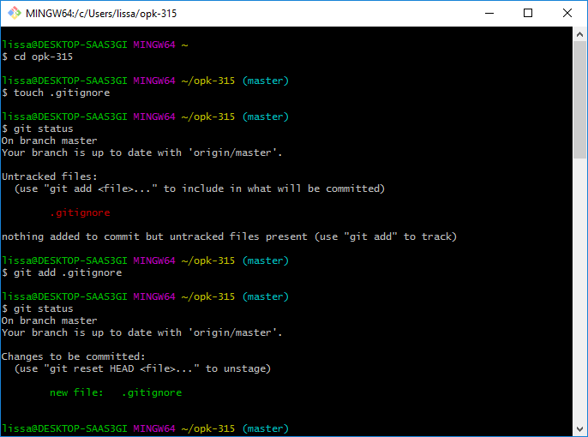

Рисунок 1.1 - Створення файлу

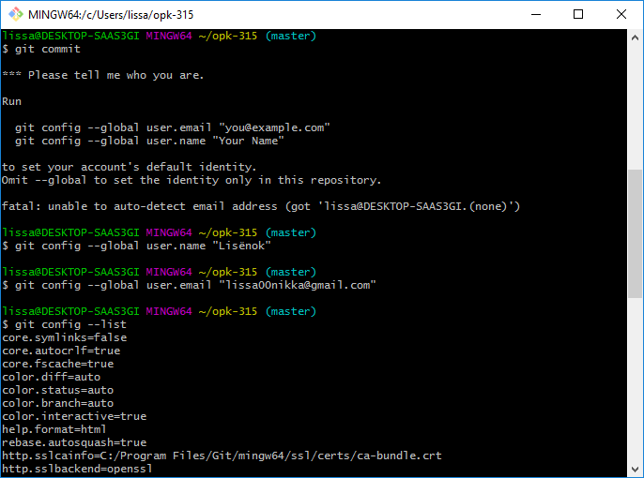

Рисунок 1.2 - Здійснення налаштування клієнту

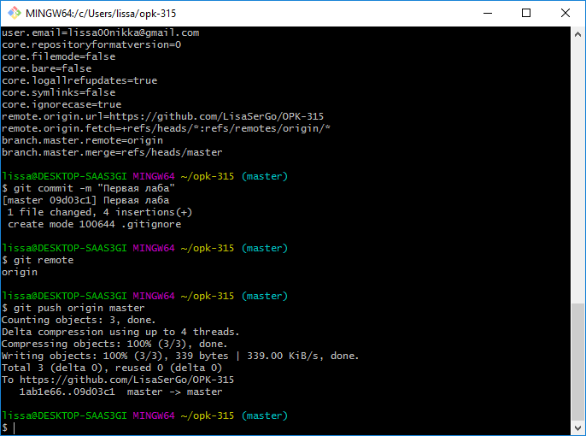

Рисунок 1.3 - Створення коміту та відправлення його на сервіс

**Контрольні запитання**

**Що таке СКВ, Види СКВ, до якої СКВ належить Гіт, відмінності від інших СКВ?**

**Відповідь**:

СКВ - це система, яка реєструє зміни в одному або декількох файлах, щоб надалі була можливість повернутися до певних попередніх версій цих файлів.

види:

-централізована

- децентралізована

- локальна

Git належить до децентралізованої СКВ.

У таких системах клієнти не просто вивантажують останні версії файлів, а повністю копіюють весь репозиторій. Тому в разі, коли "вмирає" сервер, через який йшла робота, будь-який клієнтський репозиторій може бути скопійований назад на сервер, щоб відновити базу даних. Кожен раз, коли клієнт забирає свіжу версію файлів, він створює собі повну копію всіх даних

**Що таке Репозиторій, які вони бувають, та з яких частин складаються?**

**Відповідь:**

Репозиторій Git є каталогом файлової системи, в якому знаходяться файли конфігурації сховища, файли журналів, що зберігають операції, які виконуються над репозиторієм, індекс, що описує розташування файлів, і сховище, що містить файли.

Репозиторій може бути локальним і віддаленим.

Він складається з:

-папки .git

-Робоча каталогу

-індексу

**У яких станах можуть знаходитись файли у Git, життєвий цикл файлів?**

**Відповідь:**

У Git'і файли можуть перебувати в одному з трьох станів: зафіксованому, зміненому і підготовленому. "Зафіксований" означає, що файл вже збережено у вашій локальній базі. До змінених відносяться файли, які змінилися, але ще не були зафіксовані. Підготовлені файли - це змінені файли, відмічені для включення в наступний комміт.

Стандартний робочий процес з використанням Git'а виглядає приблизно так:

• Ви вносите зміни в файли в своєму робочому каталозі.

• Готуєте файли, додаючи їх зліпки в область підготовлених файлів.

• Робите комміт, який бере підготовлені файли з індексу і поміщає їх в каталог Git'а на постійне зберігання.